Název školy: ZŠ Varnsdorf, Edisonova 2821,
okres Děčín, příspěvková organizace
Jazyk a jazyková komunikace, Německý jazyk, Die
Körperteile
Autor: Alena Červášková
Název materiálu: VY_22_INOVACE_04/III.SADA

Anotace: Pracovní list slouží žákům 2. stupně k procvičení
slovní zásoby tematického okruhu LIDSKÉ TĚLO
Období: leden – květen 2012

DIE KÖRPERTEILE

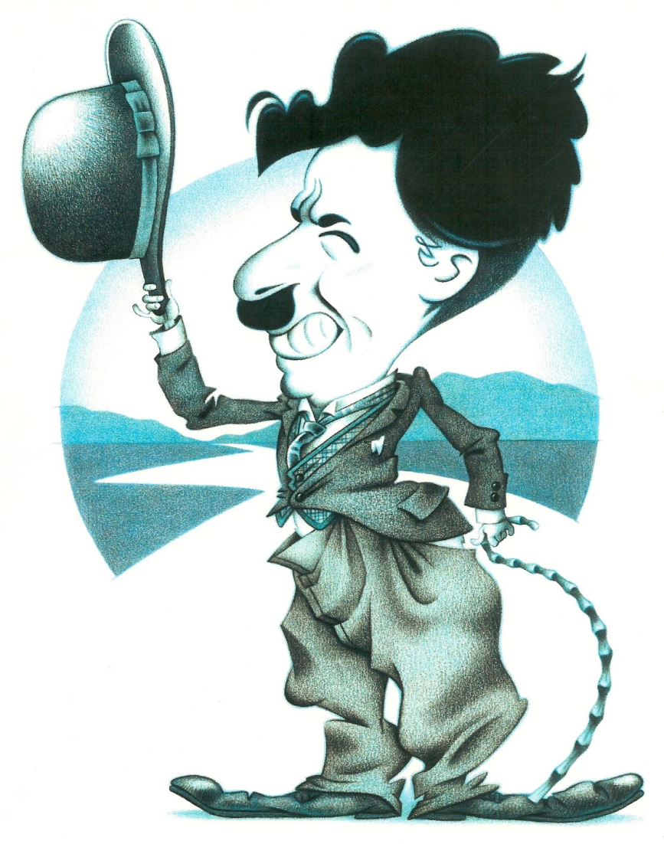
Der Kopf

Die Haare
Das Auge Das Ohr
Die Augen Die Ohren

Der Zahn / Der Mund
Die Zähne
Der Arm Der Hals Die Hand
Der Bauch
Das Bein

Das Knie
Der Fuβ

- Napiš, jaká část těla je na obrázku. Pokud se jedná o párový orgán, napiš i množné číslo.

_______________________

_______________________

_______________________

_______________________

_______________________

- Ke každému obrázku napiš část těla, ke které se vztahuje:

Použité zdroje:
Vlastní práce autora
Obrázky použity z www.office.microsoft.com
Citováno 4.2.2012

